HU.011 – ALERTAR FALTA DE TABELA TLL DO EXERCÍCIO
PROJETO: Viabiliza — Sistema de Licenciamento Eletrônico

HISTÓRICO DE REVISÃO
DATA | RESUMO DAS ALTERAÇÕES | VERSÃO | Responsável
20/10/2026 | Criação da HU para função já existente no sistema e contada, que nenhuma HU descrevia | 2.2 | Sudoeste Informática

VISÃO GERAL
Em dezembro e janeiro, uma rotina diária confere se o exercício do ano corrente e o do ano seguinte têm tabela de valores da TLL vigente. Quando falta, cada gestor que recebe escalonamentos é avisado na central de notificações do sistema, com o link para Valores TLL. A rotina só avisa: não grava valor nem publica a tabela.

SUMÁRIO

ÉPICO: EP02 — Administração
HISTÓRIA DE USUÁRIO: Alertar falta de tabela TLL do exercício
PRÉ-REQUISITOS
DEPENDÊNCIAS
INTERFACE DE USUÁRIO
TELA 1 - Notificações da gestão
COMPORTAMENTO ESPERADO TELA 1

ÉPICO: EP02 — Administração
Como a SEDUR quero que os gestores sejam avisados quando falta a tabela TLL do exercício, de modo que a tabela seja publicada antes de o exercício começar sem valores vigentes

HISTÓRIA DE USUÁRIO: Alertar falta de tabela TLL do exercício
Como gestor da SEDUR que recebe escalonamentos quero ser avisado no sistema quando falta a tabela TLL do exercício, de modo que eu publique os valores da TLL a tempo

PRÉ-REQUISITOS
• Rotina agendada ativa no servidor
• Ao menos um perfil com a permissão `receber-escalonamento-sla`
• Central de notificações habilitada

DEPENDÊNCIAS
Passadas
• HU-006 — o perfil que recebe a permissão de escalonamento
• HU-010 — a tabela TLL cujo exercício é conferido

Futuras
• HU-181 — o aviso aparece na central de notificações
• HU-010 — o gestor abre Valores TLL pelo link do aviso para gerar e publicar a tabela

INTERFACE DE USUÁRIO

TELA 1 - Notificações da gestão
Caminho no menu: Sininho no topo da gestão > Notificações (/gestao/notificacoes)

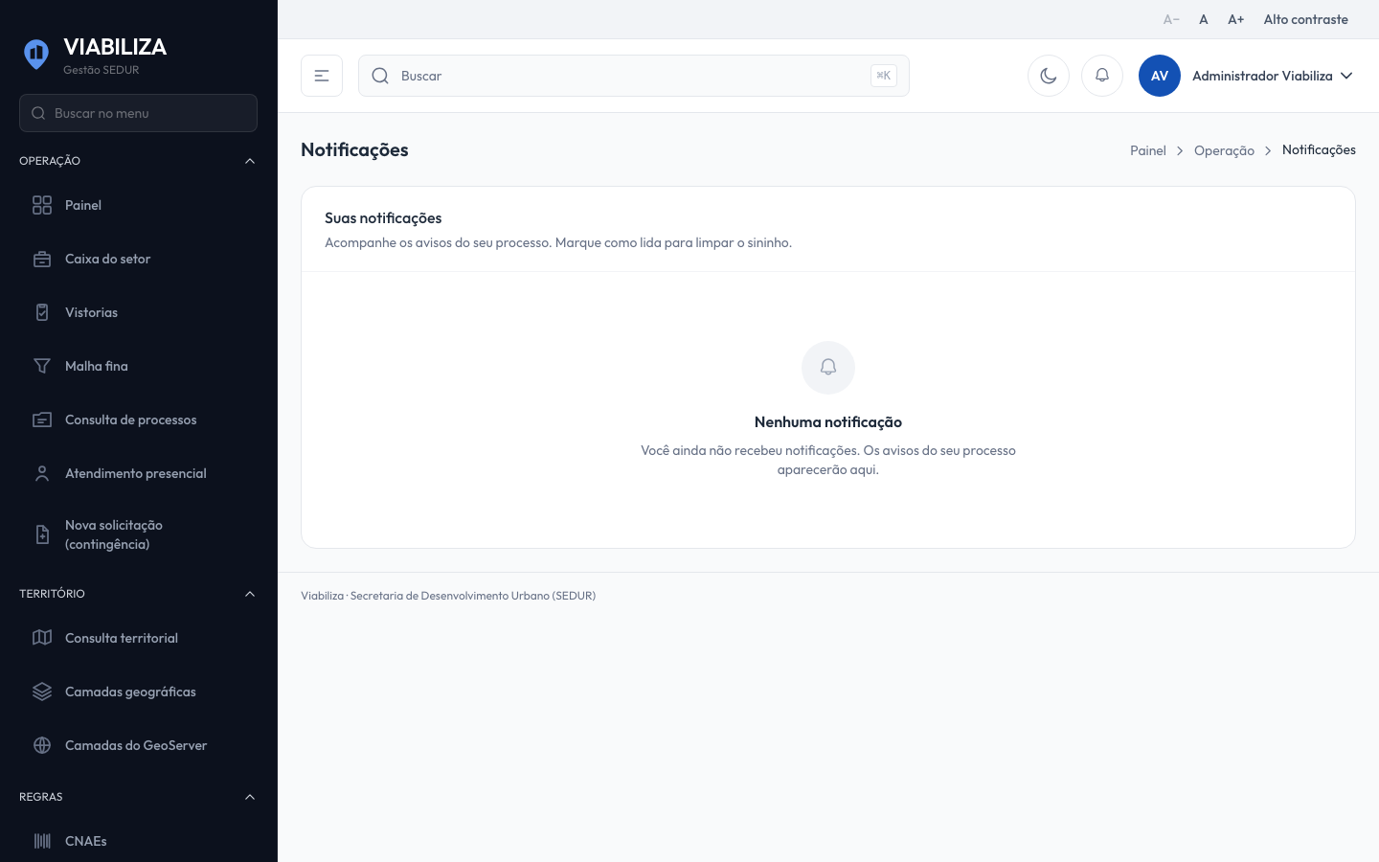

COMPORTAMENTO ESPERADO TELA 1
Cenário 1: Aviso de exercício sem tabela
Dado que que é dezembro ou janeiro e a tabela TLL de um exercício não foi publicada
Quando a rotina diária roda
Então o gestor vê em Notificações o aviso «Tabela TLL sem publicação», com o exercício e o link para Valores TLL

Cenário 2: Aviso não se repete
Dado que que o gestor já recebeu o aviso daquele exercício
Quando a rotina roda de novo no dia seguinte
Então nenhum aviso novo aparece para esse exercício

